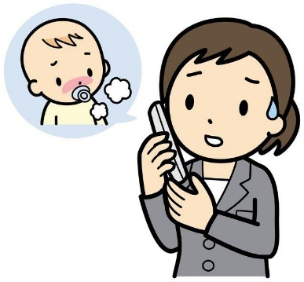

《すみ治療院感染症対策》

〇施術毎のベッド・枕の消毒・手洗い

〇先生のマスク着用　　　　　　　〇非接触型アルコール消毒器

〇空気清浄機・オゾン発生器　　　〇センサー式体温計設置

〇予約制で三密防止　　　　　　　〇施術室常時換気

いつもご来院頂きありがとうございます。

当院では「皆様に安心して来院して頂きたい」という思いから日々徹底した衛生管理を提供しております

この季節皆様にお知らせがあります。

**年末年始～２月末までの期間、ご家族(特にお子さん)ご本人様がカゼ・インフルエンザ・ノロの状態にある場合は、来院される前に電話・メール・LINEにてご連絡・ご相談よろしくお願い致します。**

**また、ご家族の感染治療後３日間は来院する前に一度ご連絡お願い致します。**

安心して来院していただける治療院環境は当院の感染症対策だけでなく、皆様のご理解・ご協力があって作られると考えております。

施術でカゼ・インフル・ノロは治る事はありませんし、カゼを引いた状態での施術は発熱を誘発します。

私もこの冬は体調管理をして最大限の生活コントロールをします。

どうぞご理解・ご協力よろしくお願い致します。

《秋田で一番安心な治療院作りをしています》

　　　　　　　　　　　　　　　　　　　すみ治療院　院長　日景正純

**年末年始～２月末までご家族がカゼ・インフル・ノロの場合のお約束**